8-14 мая — Неделя профилактики инфекций, передающихся половым
Министерство здравоохранения (МЗ) бьёт тревогу — в 2021 году суммарный показатель заболеваемости населения Российской Федерации инфекциями, передаваемыми половым путём (ИППП), составил 89,6 случаев на 100 тысяч населения. Причин для этого много: свобода половых отношений и их пропаганда в СМИ, интернете, недостаточное половое воспитание и просвещение, раннее начало половой жизни, пренебрежение обращением к врачу и др.
Для изменения ситуации в лучшую сторону, необходимо повышение информированности граждан о личной профилактике, своевременной диагностики и лечения ИППП. Поэтому дни с 8 по 14 мая 2023 МЗ РФ объявило Неделей профилактики инфекций, передающихся половым путём.

Что такое ИППП
Под термином ИППП понимают инфекционные заболевания, наиболее частым путем заражения, которыми является половой контакт. В настоящее время количество возбудителей, вызывающих ИППП более 30. Это бактерии, вирусы, паразиты. Из них — 8 встречаются наиболее часто. Из этих 8 — 4 инфекции — сифилис, гонорея, хламидиоз и трихомониаз — сегодня поддаются лечению, а 4 — гепатит В, вирус простого герпеса, ВИЧ и вирус папилломы человека (ВПЧ) — являются неизлечимыми. Часто происходит заражение сразу несколькими возбудителями. Ряд ИППП повышают риск заражения ВИЧ- в 3 и более раза.
Но если причиной воспалительных заболеваний репродуктивных органов явился усиленный рост собственных микроорганизмов или, крайне редко, их спровоцировало медицинское вмешательство (ятрогенная инфекция) — они не относятся к заболеваниям, передающимся половым путём. Например, у женщин кандидозный кольпит (молочница), бактериальный вагиноз (воспаление влагалища).

Источник и пути передачи
Источником заражения ИППП является больной человек.
Как несложно догадаться из названия, ИППП можно заразиться во время незащищённого полового контакта. Анальный и оральный секс сюда тоже относится. Но есть и другие пути передачи: некоторые ИППП передаются от матери к ребёнку во время беременности, родов и грудного вскармливания. Ещё часть инфекций, например, ВИЧ, гепатит В, передаётся ещё и через заражённую кровь: например, во время маникюра нестерильными инструментами или при использовании общих игл, бритв. Ряд заболеваний, например, чесотка, лобковый педикулез, контагиозный моллюск могут передаваться в результате тесного бытового контакта (нахождение в одной постели, использование общего полотенца, мочалок).

Общие характеристики и проявления половых инфекций
Несмотря на большое количество возбудителей, вызывающих ИППП, все эти заболевания имеют общие характеристики:
- Скрытый период — от момента проникновения возбудителя в организм до появления каких-либо признаков заболевания может пройти от 3 дней до 6 месяцев.
- Часто протекают без каких-либо проявлений у заболевшего человека (особенно часто такое встречается у женщин) и случайно выявляются при обследовании (например, при сдаче крови на медосмотре выявляется сифилис).
- Самопроизвольно не излечиваются (как например, ОРВИ), а без лечения происходит хронизация процесса, развиваются осложнения.
- Инфицированные, даже если у них нет никаких проявлений, являются высоко заразными для окружающих. Поэтому необходимо обязательное обследование и лечение половых партнёров.
- Сходность клинических проявлений различных ИППП, что требует обязательного подтверждения диагноза лабораторными тестами до назначения лечения (некоторые методы диагностики дорогостоящие и их нельзя пройти бесплатно).
- Иммунитет после лечения не формируется даже к тому заболеванию, которым переболел человек. Соответственно, возможно, как повторное инфицирование тем же возбудителем, так и заражение другой инфекцией. Исключение — существуют прививки от вируса папилломы человека (причина рака шейки матки в 90% случаев) и вируса гепатита В (вызывает гепатит и рак печени).
У мужчин наиболее частыми проявлениями ИППП являются выделения из мочеиспускательного канала, зуд, жжение и болезненность при мочеиспускании, высыпания (язвочки, пузырьки) на половых органах, увеличение паховых лимфатических узлов, боли в области яичек.
У женщин многие ИППП протекают скрыто, никак не проявляя себя. В отдельных случаях могут появиться необычные выделения из влагалища (обильные, пенистые, творожистые, с неприятным запахом), зуд, жжение, раздражение в области половых органов, болезненность во время мочеиспускания и полового акта, боли внизу живота, на половых органах возникают язвочки, пузырьки, увеличиваются паховые лимфатические узлы, нарушается менструальный цикл.
Кроме этого, как у мужчин, так и у женщин могут быть сыпь на теле, ладонях, подошвах, выпадение волос, припухлость и боли в суставах, воспаление слизистых оболочек глаз, высыпания в ротовой полости. Все эти признаки малозаметны.
Из вышесказанного следует, что:
- Чаще всего невозможно заподозрить болезнь у партнёра/ши.
- Для своевременной диагностики необходимо периодическое, в том числе профилактическое, обследование на ИППП.
- Мерами профилактики распространения ИППП является обязательное обследование и лечение половых партнёров, а также своевременно начатая терапия.
- Обязательным является контрольное обследование после лечения в установленные сроки и отсутствие половых контактов во время лечения.

Последствия ИППП
Малосимптомное течение заболевания приводит к поздней диагностике ИППП и, как следствие, к развитию осложнений:
- Воспалению органов репродуктивной системы (как у мужчин, так и у женщин), а в дальнейшем к бесплодию.
- Развитию неопластических процессов — раку шейки матки и другим онкологическим заболеваниям.
- Негативному влиянию на течение беременности и развитие плода — внематочной беременности, выкидышам, осложнениям течения беременности и родов, формированию пороков развития плода.
- Инфицированию ребёнка (возможно на любом этапе беременности, зависит от того, когда мама встретилась с инфекцией). Это приводит к проблемам с его здоровьем: низкой массе тела при рождении или недоношенности, конъюнктивиту, сепсису, а иногда — врождённым аномалиям и даже гибели.
- Поражению других органов (суставов, печени, глаз и др., в зависимости от возбудителя).

Индивидуальная (личная) профилактика

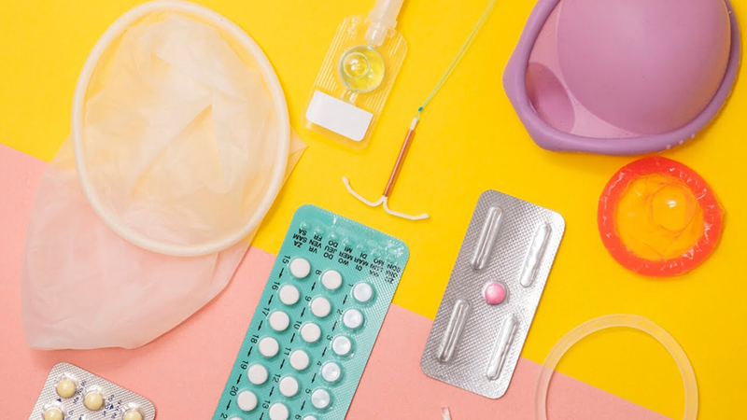
- Соблюдение правил безопасного сексуального поведения, к которым относятся:
- отказ от раннего начала половой жизни,
- исключение случайных половых связей,
- сокращение числа половых партнёров и выбор одного наиболее надёжного,
- использование средств индивидуальной профилактики ИППП,
- в случаях подозрения на ИППП, случайном половом контакте с сомнительным партнёром, изнасиловании незамедлительно обращаться в специализированное лечебное учреждение.
- Вакцинация от вируса папилломы человека (ВПЧ) и вируса гепатита В.

Заключение
- Для личной профилактики заражения ИППП необходимо придерживаться правил безопасного сексуального поведения.
- Для успешного лечения ИППП и предотвращения их осложнений необходимо при появлении симптомов незамедлительно обратиться за медицинской помощью.
- Для своевременной диагностики ИППП необходимо периодическое, в том числе профилактическое, обследование на ИППП — это позволит снизить риск развития осложнений и нарушений репродуктивной функции.
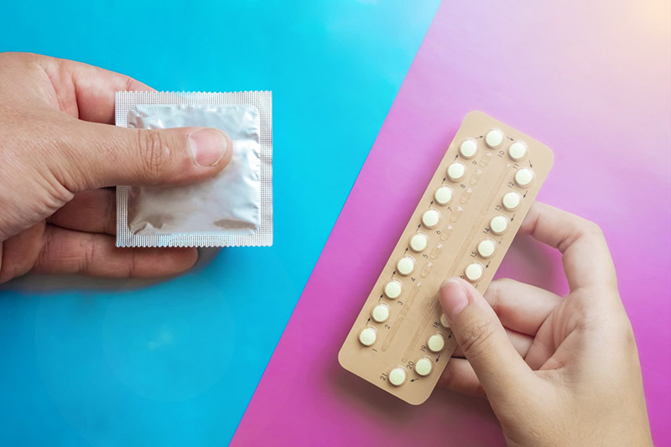
Источники:
1. https://profilaktika.tomsk.ru/naseleniyu/tematicheskie-stranitsy/nedelya-profilaktiki-infektsiy-peredayushchikhsya-polovym-putem/
2.who.int/ru/health-topics/sexually-transmitted-infections#tab=tab_1
3.who.int/ru/news-room/feature-stories/detail/four-curable-sexually-transmitted-infections---all-you-need-to-know
4.probolezny.ru

Дополнительные ссылки для информации:
- Самые распространенные заболевания, передающиеся половым путем
- Каждый день более 1 миллиона человек заражаются излечимыми инфекциями, передаваемыми половым путем
- Заболевания, передающиеся половым путем
- Профилактика заболеваний, передающихся половым путем
- Баланит
- Вирус папилломы человека
- Вирус иммунодефицита человека
- О СПИДе

